●●●●●●●●事業所感染防止対策について
様々な感染症があり季節を問わず感染リスクがあるため、現在当事業所におきましては、ご利用者ご家族と訪問担当者の感染リスクを減らすために、以下取り組みを実施させていただいております。
ご理解ご協力を賜りますよう、よろしくお願い申し上げます。
3点の徹底を指示し、ご利用者様宅にご訪問させていただいております

１．室内でのマスク着用
２．室内でのスリッパの使用
３．消毒用アルコールの持参
感染防止対策のご理解ご協力よろしくお願いします

１．ご利用者ご家族、訪問担当者のいずれかに、咳などの諸症状がある場合は、訪問を延期、中止させていただく場合がございますのでご理解お願いいたします。
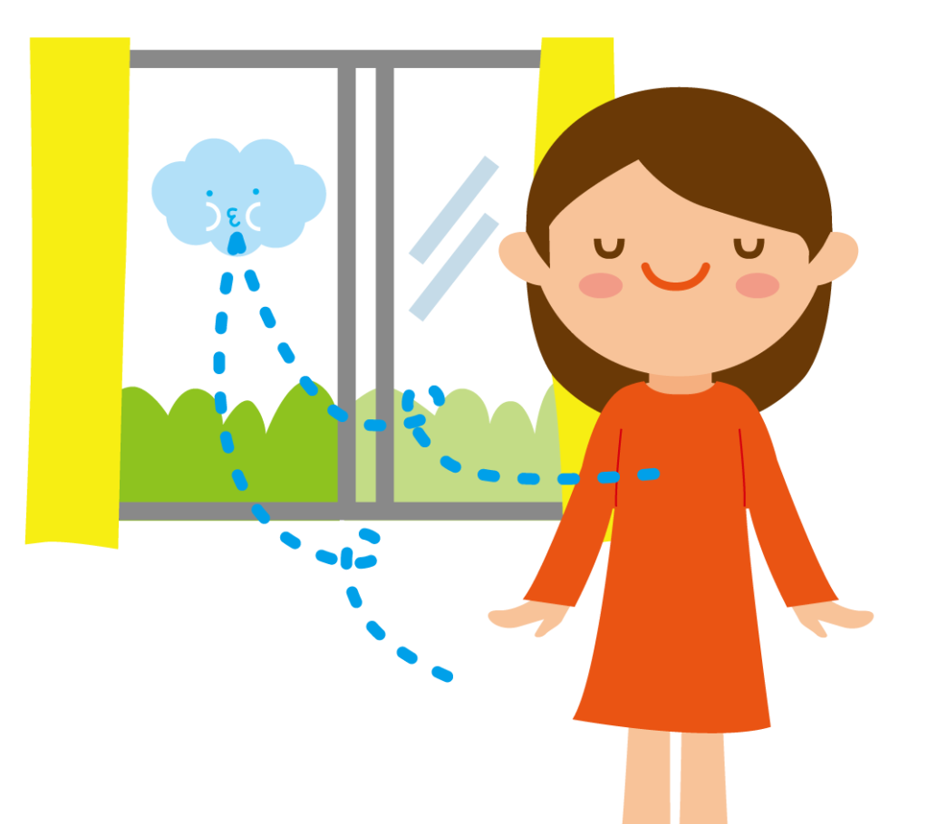
２．訪問時は、換気のご協力をお願いいたします

ご自宅へお伺いする際には、しっかりと対策をします

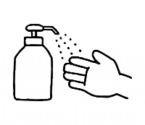
マスク着用 室内用スリッパの持参・着用 手指消毒

